Ćw. 54÷56 20.01.2021

Temat: Konfigurowanie i dostosowanie środowiska pracy w Windows 10.

1.
Głównym elementem graficznego środowiska użytkownika (Graphical User Interface – GUI) jest pulpit, który pozwala użytkownikom w łatwy sposób komunikować się z komputerem. Pulpit Windows zawiera takie elementy, jak ikony, przycisk start, pasek zadań, tło pulpitu. Ikony to symbole graficzne reprezentujące poszczególne programy, dokumenty, foldery lub skróty do programów.
Każdy z użytkowników przechowuje indywidualne ustawienia pulpitu w profilu użytkownikach. Wygląd pulpitu może być dostosowany do indywidualnych potrzeb i upodobań. Funkcje pulpitu systemu Windows ułatwiają organizowanie wielu okien i zarządzanie nimi.
Dostosowanie pulpitu do indywidualnych potrzeb użytkownika najczęściej polega na zmianie:
- Rozdzielczości ekranu (W przypadku monitorów LCD najlepiej ustawić rozdzielczość natywną monitora);
- Częstotliwości odświeżania ekranu (Trzeba ustawić najwyższą dopuszczalną dla monitora);
- Głębi kolorów (Warto ustawić najwyższą możliwą przy danej rozdzielczości);
- Rozmiaru czcionki i innych graficznych elementów pulpitu;
- Tła, tapety, wyglądu okien, kursora itp.;
- Ikon pulpitu, takich jak kosz, komputer, sieć;
- Ustawień myszy, np.: wskaźnika, zachowania przycisków i kółka;
- Właściwości paska zadań i menu Start;
Nowymi funkcjami pulpitu Windows 10 są:
- Shake - umożliwia szybkie zminimalizowanie wszystkich okien otwartych na pulpicie wyjątkiem tego, na którym chce się skupić użytkownik;
- Snap - umożliwia przeniesienie ,,złapanego” okna aplikacji do górnej krawędzi, co spowoduje jego maksymalizację, przeciągnięcie do lewej krawędzi ekranu spowoduje powiększenie okna do rozmiaru lewej połowy pulpitu;
- Peek - umożliwia szybkie wyświetlenie podglądu pulpitu bez minimalizowania wszystkich okien lub podglądu otwartego okna po wskazaniu jego przycisku na pasku zadań;
Pasek zadań to element GUI, który znajduje się zwykle przy dolnej krawędzi ekranu i zawiera:
- Przycisk Start otwierający menu Start;
- Pasek szybkiego uruchamiania – zawiera ikony służące do szybkiego uruchamiania programów;
- Przyciski reprezentujące uruchomione programy;
- Obszar powiadamiania - wyświetla informacje o czasie i skróty umożliwiające szybki dostęp do niektórych programów (Jak regulacja głośności) lub informacji (np.: dotyczących aktywności sieci.
Pasek zadań umożliwia szybkie uzyskanie dostępu do wybranych informacji np.: aktualny czas, uzyskanie informacji o stanie wybranych procesów, np.: usługa drukowania lub dostęp do wybranych funkcji m.in. odmontowanie nośników pamięci flash.
Użytkownicy przechowują zbiory danych w postaci plików zorganizowanych w systemie plików. System plików składa się z folderów, plików i skrótów.
Plik (file) to porcja informacji stanowiąca pewną całość, zapisana w pamięci masowej w postaci zbioru bajtów. Pełna nazwa pliku składa się z dwóch członów:
- Nazwy – człon nadawany przez autora pliku o długości do 255 znaków;
- Rozszerzenia – zwykle nadawanego automatycznie, określającego typ pliku, np.: obraz.JPG. List.doc
Do jednoczesnego wskazywania wielu plików wykorzystuje się znaki blankietowe (wildcart), zastępują one inne znaki. Wyróżniamy dwa znaki blankietowe:
- *(gwiazdka) - zastępuje dowolny ciąg znaków;
- ?(znak zapytania) - zastępuje jeden znak;
Każdy plik na dysku ma jednoznaczną lokalizacje identyfikowaną za pomocą ścieżki dostępu. Ścieżka dostępu to ciąg znaków określający położenie dowolnego obiektu w strukturze folderów na dysku twardym lub innym nośniku np. CD, pendrive. Najczęściej ma formę listy folderów odseparowanych ukośnikami. Ścieżka dostępu może być określana jako ścieżka bezwzględna labo względna.
Bezwzględna ścieżka dostępu rozpoczyna się od folderu głównego poprzedzonego symbolem dysku, na którym jest umiejscowiony ten folder, np. C:/szkoła/1ti/plik.doc.
Względna ścieżka dostępu przedstawia lokalizację pliku lub folderu w stosunku do folderu bieżącego np. 1ti/prace.
System Windows ma narzędzie służące do wyszukiwania plików w systemie plików.
Folder jest miejscem na dysku opatrzonym nazwą, w którym są umieszczone inne foldery zwane folderami podrzędnymi (lub pod folderami) oraz pliki i skróty.
Skrót jest odnośnikiem do innego elementu np. folderu, pliku. Przechowuje on tylko informacje do jakiego pliku lub folderu się odnosi.
Wiele opcji konfiguracyjnych komputera jest dostępnych w różnych apletach w Panelu sterowania. Panel sterowania zawiera wyspecjalizowane narzędzia do zmiany wyglądy i zachowania systemu Windows. Aplety w Panelu sterowania są pogrupowane w zależności od realizowanych funkcji.
W Panelu sterowania można zmienić ustawienia urządzeń podłączonych do komputera, dodawać i usuwać sprzęt oraz oprogramowanie i rozwiązywać związane z nimi problemy, konfigurować urządzenia podłączone do komputera, takie jak klawiatura i mysz a także wykonywać wiele innych czynności. Kliknięcie wybranego apletu otwiera poszczególne funkcje, które można w nim skonfigurować.

2. Zad.1
 | Maksymalna | Używana
Rozdzielczość Monitora | 1366 x 768 | 1366x768
Częstotliwość odświeżania | 60 Hz | 60 Hz
Głębia kolorów | 8 bit | 8 bit
Rozmiar pamięci karty graficznej | 3014 MB
Kompozycja ekranu | czerwony
Wygaszać ekranu | wyłączony

Zad.2
- Wszystkich plików: *.*
- Plików z rozszerzeniem .bat: *.bat
- Plików, które zaczyna się na p: p*.*
- Plików, która druga litera nazwy to f: ?f*.*
- Plików, z rozszerzeniem złożonym z dwóch znaków: *.??

Zad.3
Ścieżka bezwzględna jest stosowana jak, ścieżka dostępu rozpoczyna się od folderu głównego poprzedzonego symbolem dysku, na którym jest umiejscowiony ten folder, np. C:/szkoła/1ti/plik.doc.
Ścieżka względna jest stosowana jak, ścieżka dostępu przedstawia lokalizację pliku lub folderu w stosunku do folderu bieżącego np. 1ti/prace.

Zad.4
- Zaznacz wszystko: ctrl + a
- Kopiuj: ctrl + c
- Wytnij: ctrl + x
- Wklej: ctrl + v
- Cofnij: ctrl + z

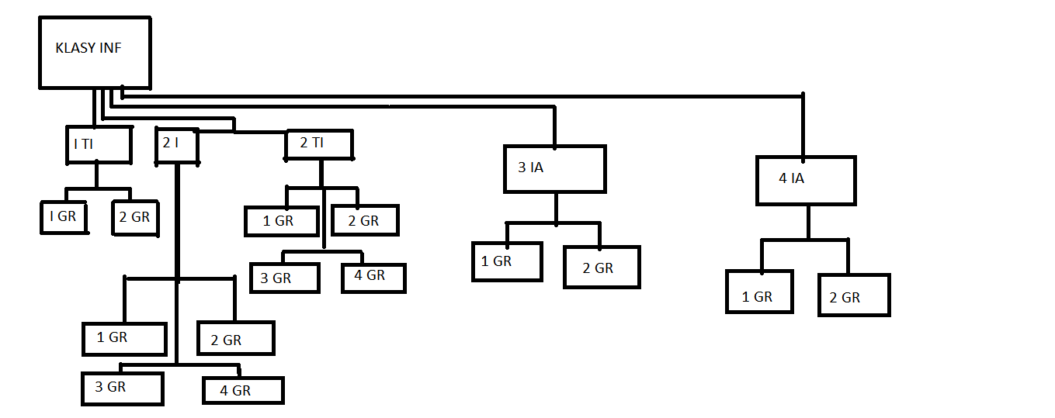
Zad.5
Zad.6
Nazwa zaczyna się na literę a:
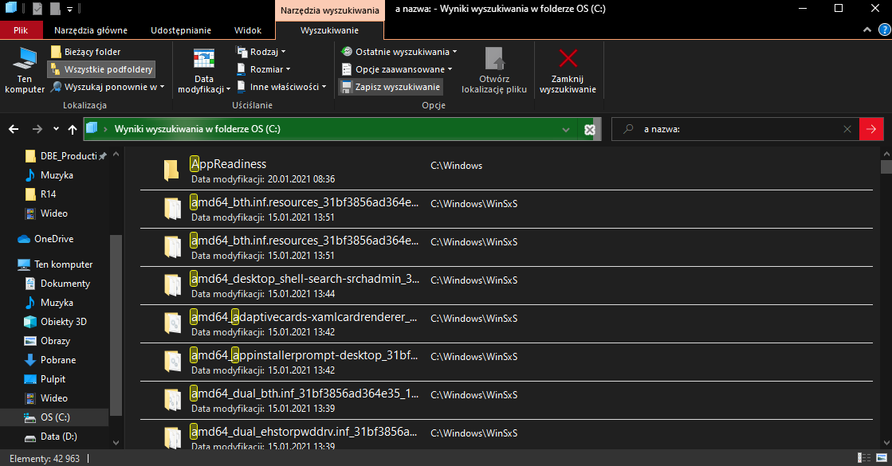

Rozszerzenie to .txt:
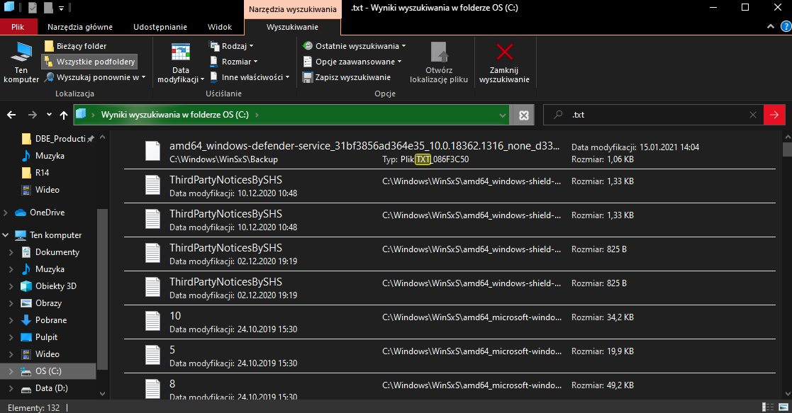
Zawartość została zmodyfikowana w dniu dzisiejszym:
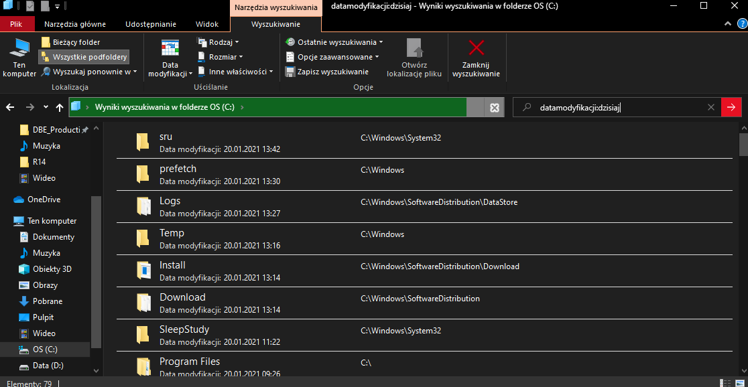

Rozmiar jest od 10 kB do 100 kB:
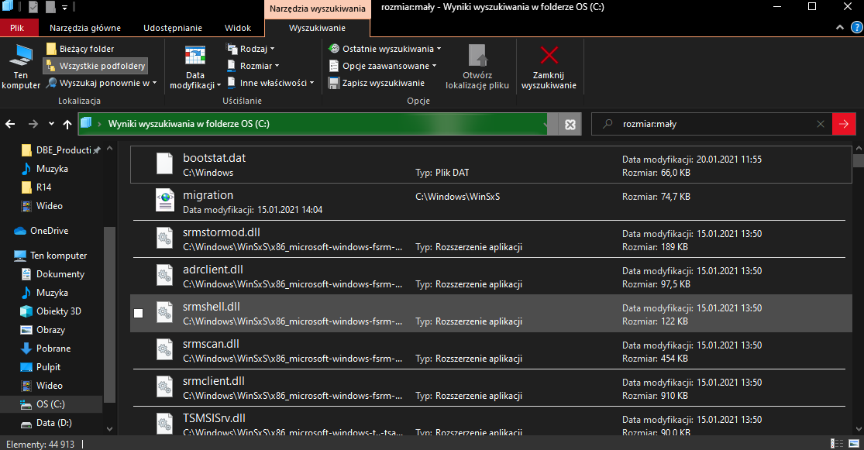
Rozszerzenie to .gif lub .jpg:
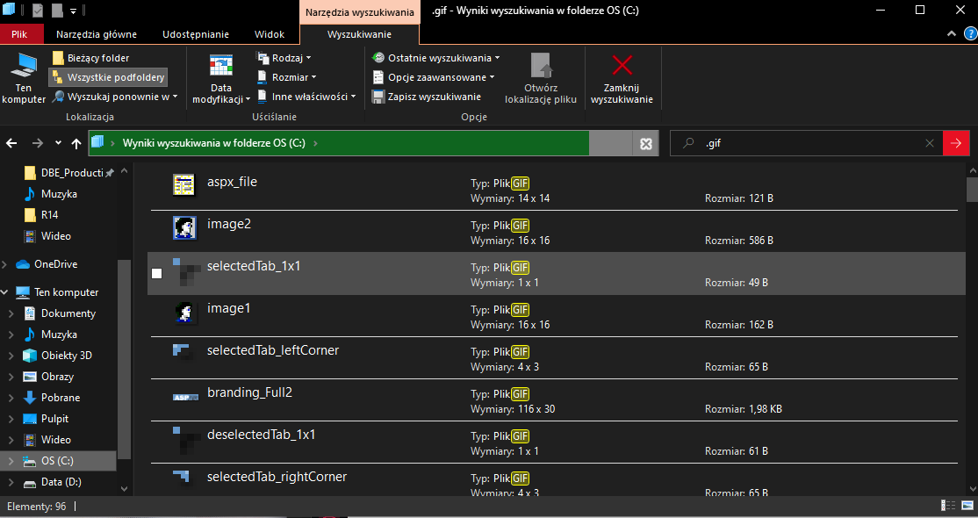

Zad.7
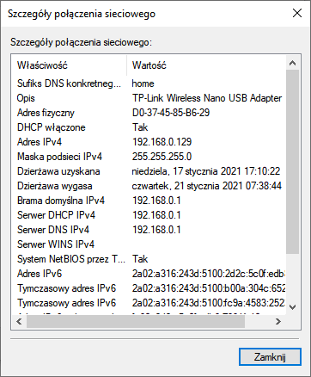

3. Zad.1
D
Zad.2
A
Zad.3
A
Zad.4
A
Zad.5
C

